**数据库设计说明书**

**《电子族谱系统》**

**编写日期：2020-6-17**

**项目组：**

|  |  |  |
| --- | --- | --- |
| **学号** | **姓名** | **角色** |
| **201831062207** | **李浩然** | **组长** |
| **201831035120** | **王嘉禾** | **组员** |
| **201831062608** | **周诗雨** | **组员** |
| **201831062205** | **韩雪玲** | **组员** |
| **201831062604** | **张元缘** | **组员** |
| **201831062628** | **朱龙昊** | **组员** |

**修改日志**

|  |  |  |
| --- | --- | --- |
| 修改者 | 修改日期 | 备注说明 |
| 朱龙昊 | 2020-6-17 | 第一次修改 |
| 周诗雨 | 2020-6-17 | 第二次修改及格式修改 |
| 周诗雨 | 2020-6-27 | 第三次修改 |
|  |  |  |
|  |  |  |
|  |  |  |
|  |  |  |
|  |  |  |
|  |  |  |
|  |  |  |

**目 录**

1. 引言 1

1.1 编写目的 1

1.2 定义 1

1.3 参考资料 1

1.4 范围 1

2. 数据库环境说明 1

3. 概念结构设计 2

4. 逻辑结构设计 2

4.1 表汇总 2

4.2 成员表 2

4.3 族谱成员关系表 3

# 引言

## 编写目的

“族谱”是记载同一姓氏血缘关系的世系、重要人物、个人事迹、家族历史为主要内容的谱籍，又称“家谱”、“家乘”、“谱牒”。家谱上可以追本溯源、缅怀先人，下可以辨明关系、联络宗亲，从而启孝悌心，唤德善之本，激励后人，奋发有为，其作用不可尽述。无论是在社会方面还是在个人方面，族谱都起到了重要作用。因为纸质族谱难以保存延续等诸多问题，故而开发电子族谱用以替换纸质族谱。本系统目标实现基本的族谱管理(新建族谱、删除族谱、修改族谱)和“世系表”管理(家族成员的增、删、改、查)以及综合查询功能 (查询近亲信息、查询家族分支图)。

本说明书主要面向对象为人口基数庞大需要以方便方式进行族谱管理家族的客户。帮助他们利用软件便捷的存放族谱信息。

## 定义

暂无

## 参考资料

* 《数据库设计说明书》模板
* 《数据库原理及应用》雷景生主编 清华大学出版社
* 《需求规格说明书_第二次修改版本》 本小组

## 范围

主要信息来自于《需求规格说明书》。系统目标及主要需求。

# 数据库环境说明

|  |  |  |
| --- | --- | --- |
| **配置类别** | | **系统配置** |
| 软件配置 | | Windows7及以上系统 |
| Microsoft SQL Server Management Studio 2017及以上 |
| 硬件配置 | 处理器 | Intel Core i7-7700HQ CPU |
| 内存 | 16GB |
| 硬盘 | NVMe SAMSUNG MZVLW128 SCSI Disk Device |
| 网卡 | Killer Wireless-n/a/ac 1435 Wireless Network Adapter |

# 概念结构设计

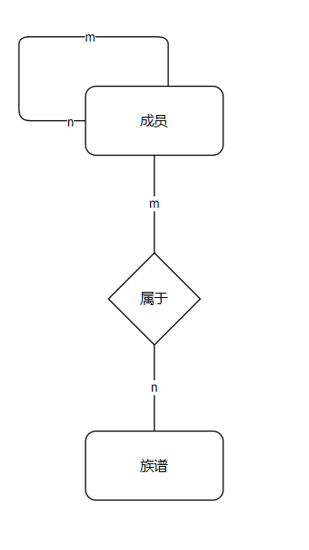

# 逻辑结构设计

## 表汇总

|  |  |  |
| --- | --- | --- |
| **英文表名** | **中文表名** | **功能说明** |
| user | 成员表 | 成员的相关信息 |
| use | 成员关系表 | 记录成员的关系 |

## 成员表

|  |  |  |  |  |
| --- | --- | --- | --- | --- |
| **表名** | **成员表** | | | |
| **列名** | **数据类型(精度范围)** | **空/非空** | **约束条件** | **注释** |
| 姓名 | nchar（10） | 非空 | 主键 |  |
| 性别 | nchar（2） | 非空 |  |  |
| 出生年份 | nchar（10） | 非空 |  |  |
| 出生月份 | nchar（10） | 非空 |  |  |
| 出生日 | nchar（10） | 非空 |  |  |
| 是否健在 | nchar（2） | 非空 |  |  |
| 死亡年份 | nchar（10） |  |  |  |
| 死亡月份 | nchar（10） |  |  |  |
| 死亡日 | nchar（10） |  |  |  |
| 婚否 | nchar（2） | 非空 |  |  |
| 出生地址 | nchar（30） | 非空 |  |  |
| 家庭地址 | nchar（30） | 非空 |  |  |
| 职业 | nchar（10） | 非空 |  |  |
| 简历 | ntext | 非空 |  |  |
| 身高 | nchar（10） | 非空 |  |  |
| 补充说明 |  | | | |

## 族谱成员关系表

|  |  |  |  |  |
| --- | --- | --- | --- | --- |
| **表名** | 族谱成员关系表 | | | |
| **列名** | **数据类型(精度范围)** | **空/非空** | **约束条件** | **注释** |
| 父母姓名 | nchar（20） | 非空 | 主键 |  |
| 孩子姓名 | ntext |  |  |  |
| 补充说明 |  | | | |